RECURSO DE REVISIÓN 398/2016.

COMISIONADO PONENTE:
M.A.P. YOLANDA E. CAMACHO ZAPATA

PROYECTISTA:
ÓSCAR VILLALPANDO DEVO

MATERIA:
ACCESO A LA INFORMACIÓN PÚBLICA

ENTE OBLIGADO:
GOBIERNO DEL ESTADO DE SAN LUIS POTOSÍ POR CONDUCTO DE LOS SERVICIOS DE SALUD Y OTRAS AUTORIDADES.

San Luis Potosí, San Luis Potosí. Acuerdo del Pleno de la Comisión Estatal de Garantía de Acceso a la Información Pública, correspondiente a la sesión del 8 ocho de marzo de 2017 dos mil diecisiete.

VISTOS, para resolver, los autos del recurso de revisión identificado al rubro; y

RESULTANDO:

PRIMERO. Solicitud de acceso a la información pública. Según consta en la Plataforma Nacional de Transparencia en el folio 00525116 cero, cero, quinientos veinticinco mil ciento dieciséis, el 7 siete de noviembre de 2016 dos mil dieciséis los SERVICIOS DE SALUD EN EL ESTADO recibió una solicitud de acceso a la información pública en donde se le pidió la información siguiente:
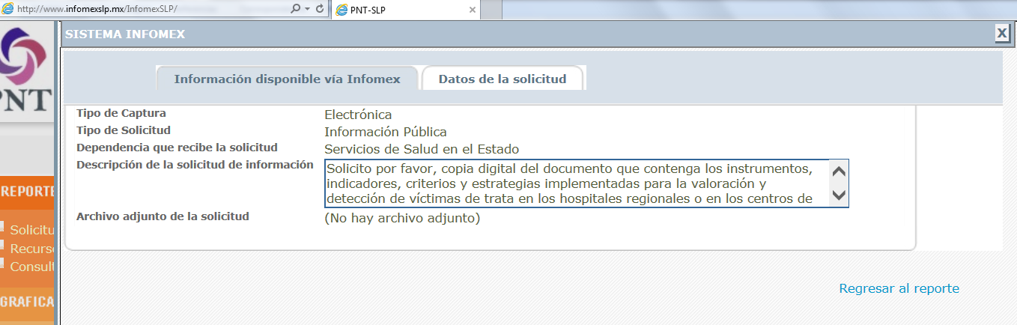
Solicito por favor, copia digital del documento que contenga los instrumentos, indicadores, criterios y estrategias implementadas para la valoración y detección de víctimas de trata en los hospitales regionales o en los centros de salud ubicados en los municipios. De igual manera, solicito por favor el número, edad y sexo de las personas que han sido canalizadas a las áreas o instituciones correspondientes que, tras la valoración sintomatológica y de alteraciones psicosomáticas, han sido detectadas como posibles víctimas de trata; así como las instituciones y áreas a las que se canalizaron, durante el periodo comprendido del año 2013 hasta agosto de 2016. Esto haciendo referencia al artículo 41, fracción II, inciso a de la Ley para Prevenir, Atender y Erradicar la Trata de Personas en San Luis Potosí. De no contar con tal información en su versión pública, solicito el documento que contenga la información relativa a las acciones encaminadas por los Servicios de Salud para cumplir con dicho artículo; o en su defecto el documento que contenga las razones y circunstancias por las que no se ha cumplido con él.

SEGUNDO. Interposición del recurso. El 2 dos de diciembre de 2016 dos mil dieciséis, mediante registro PF00012816 en la Plataforma Nacional de Transparencia, el solicitante de la información interpuso recurso de revisión en contra de la omisión de respuesta a su solicitud de acceso a la información pública mencionada en el punto anterior, mismo que ese día quedó presentado ante la Oficialía de Partes de esta Comisión Estatal de Garantía de Acceso a la Información Pública.

TERCERO. Trámite del recurso de revisión ante esta Comisión Estatal de Garantía de Acceso a la Información Pública. Mediante auto del 5 cinco de diciembre de 2016 dos mil dieciséis la presidencia de esta Comisión de Transparencia tuvo por recibido el recurso de revisión, por lo que por razón de turno, tocó conocer a la ponencia de la M.A.P. Yolanda E. Camacho Zapata por lo que se le turnó dicho expediente para que procediera, previo su análisis, a su admisión o desechamiento según fuera el caso.

CUARTO. Auto de admisión y trámite. Por proveído del 8 ocho de diciembre de 2016 dos mil dieciséis la Comisionado Ponente:

- Registró en el Libro de Gobierno el presente expediente como RR-398/2016-2 PLATAFORMA.
- Admitió a trámite el presente recurso de revisión.
- Tuvo como entes obligados al TITULAR de los SERVICIOS DE SALUD y del TITULAR DE LA UNIDAD DE TRANSPARENCIA.
- Se le tuvo a la recurrente por señalado dirección electrónica para oír notificaciones.
- Se puso a disposición de las partes el expediente para que en un plazo máximo de 7 siete días manifestaran lo que a su derecho conviniera –ofrecer pruebas y alegar–.

Asimismo en ese auto la ponente expresó que el sujeto obligado debería informar a esta Comisión de Transparencia si la información que le fue solicitada:

- Se encontraba en sus archivos.
- Si estaba obligado a documentar esa información de acuerdo a sus facultades, competencias o funciones en el formato que el solicitante pidió –conforme a las características físicas de la información o del lugar en donde se encuentre y si la información se encuentra en una base de datos–.
- Se encontraba en una de las excepciones del derecho de acceso a la información como impedimento legal para su entrega –cuando se trate de información reservada o confidencial–.

Por lo tanto, el ponente apercibió a las autoridades de que en caso de ser omisas para manifestar lo que a su derecho conviniera respecto del presente recurso se aplicarían en su contra las medidas de apremio previstas en el artículo 190, fracción I, de la Ley de Transparencia y Acceso a la Información Pública del Estado.

Por otra parte, la ponente ordenó el traslado a las autoridades con la copia simple del recurso de revisión; se les requirió a éstas para remitieran copia certificada del nombramiento que los acreditara como tales; para que señalaran personas y domicilio para oír y recibir notificaciones en esta ciudad; y que una vez, que sea decretado el cierre de instrucción no se atendería la información que fuese enviada.

QUINTO. Informe del sujeto obligado y ampliación del plazo para resolver. Por proveído del 23 veintitrés de enero de 2017 dos mil diecisiete la ponente del presente asunto tuvo:

- Por recibido el oficio, sin número, firmado por el ENCARGADO DE LA UNIDAD DE TRANSPARENCIA del sujeto obligado, junto con dos anexos.
- Por reconocida su personalidad.
- Por rendido en tiempo y forma el informe solicitado.
- Por expresados los argumentos relacionados con el presente asunto y por ofrecidas las documentales.
- Por señalado persona y domicilio para oír y recibir notificaciones.

Respecto de la parte recurrente, se le tuvo por omiso en realizar las manifestaciones que a su derecho conviniera y para ofrecer las pruebas o alegatos correspondientes.

Por otra parte, la ponente del presente asunto en cumplimiento a los acuerdos CEGAIP 198/2016 y CEGAIP 199/2016 amplió el plazo para resolver el presente procedimiento.

Para concluir, la ponente declaró cerrado el periodo de instrucción y procedió a elaborar el proyecto de resolución respectivo.

CONSIDERANDO

PRIMERO. Competencia. Esta Comisión Estatal de Garantía de Acceso a la Información Pública es competente para conocer del presente asunto, de acuerdo con los artículos 6, párrafo cuarto, apartado A, fracción IV, de la Constitución Política de los Estados Unidos Mexicanos; 17, fracción III, párrafo tercero, de la Constitución Política del Estado Libre y Soberano de San Luis Potosí; 27, primer párrafo, 34, fracciones I y II, 35, fracción I, y 175 de la Ley de Transparencia y Acceso a la Información Pública de este Estado.

SEGUNDO. Procedencia. El presente recurso de revisión es procedente en términos del artículo 166 de la Ley de Transparencia y Acceso a la Información Pública del Estado ya que el recurrente se inconforma por la respuesta a su solicitud de acceso a la información pública.

TERCERO. Legitimación. El recurrente se encuentra legitimado para interponer el recurso de revisión, ya que fue él quien presentó la solicitud de acceso a la información pública y la respuesta a ésta es precisamente a aquél a quien le pudiese causar perjuicio.

CUARTO. Oportunidad del recurso. La interposición del escrito inicial del recurso de revisión fue oportuna al presentarse dentro del plazo de quince días a que se refiere el artículo 166 de la Ley de Transparencia y Acceso a la Información Pública del Estado, como se expone a continuación:

- El 7 siete de noviembre de 2016 dos mil dieciséis el solicitante de la información presentó su solicitud de acceso a la información pública ante el sujeto obligado.
- Así, de conformidad con los artículos 148 y 154 de la Ley de Transparencia, el plazo para dar respuesta por parte del sujeto obligado era de diez días hábiles, contados a partir del día siguiente en que le fue presentada.
- Por lo tanto, el plazo de los diez días comenzó al día hábil siguiente de haber recibido, en el caso el día 9 nueve y venció el día 22 veintidós de noviembre, sin contar los días 12 doce, 13 trece, 19 diecinueve, 20 veinte y 21 veintiuno de ese mes por ser inhábiles.
- Así, el plazo de los quince días hábiles para interponer el recurso de revisión transcurrió del día 23 veintitrés de noviembre al 15 quince de diciembre.
- Se deben de descontar de dicho cómputo por ser inhábiles los días 26 veintiséis y 27 veintisiete de noviembre y los días 3 tres, 4 cuatro, 10 diez y 11 once de diciembre.
- Consecuentemente si el 2 dos de diciembre pasado el recurrente interpuso el citado medio de impugnación ante esta Comisión de Transparencia, resulta claro que es oportuna su presentación.

QUINTO. Certeza del acto reclamado. Es cierto lo que se le reclama a los entes obligados en virtud de que el ENCARGADO DE LA UNIDAD DE TRANSPARENCIA así lo reconoció en su informe.

Lo mismo sucede para el TITULAR del sujeto obligado en virtud de que, a pesar de que fue omiso en rendir el informe que le fue solicitado, así se desprende de autos ya que la solicitud de acceso a la información pública que nos ocupa fue dirigida precisamente a la aquí autoridad.

SEXTO. Sobreseimiento. Dicha figura del sobreseimiento es la resolución por parte de esta Comisión Estatal de Garantía de Acceso a la Información Pública de carácter definitivo porque pone fin al procedimiento sin resolver las cuestiones de fondo, es decir, porque se haya actualizado alguno de los supuestos que establece el artículo 180 de la Ley de Transparencia y Acceso a la Información Pública del Estado.

En la especie, el sujeto obligado cuando rindió su informe ante esta Comisión de Transparencia, aunque no dijo expresamente que se sobreseyera el presente asunto, de las constancias que agregó afirmó que ya había entregado la respuesta, es decir que implícitamente solicitó el sobreseimiento.

Así, está Comisión de Transparencia analiza la procedencia del sobreseimiento, en virtud de que de acuerdo con la Ley de Transparencia esta figura es una cuestión de orden público que impide, como se ha dicho, entrar al fondo del asunto.

6.1. Objetivo de la Ley de Transparencia.

Ahora, es necesario precisar que de conformidad con el segundo párrafo, del artículo 1° de la Ley de Transparencia, uno de los objetivos de ésta es garantizar el ejercicio del derecho de acceso a la información pública.

6.2. Supuesto invocado implícitamente por el sujeto obligado para el sobreseimiento.

Ahora, como se dijo, el sujeto obligado, aunque no lo dijo de forma expresa, en el especie se advierte de que de sus manifestaciones, se estaría en presencia del artículo 180, fracción III, de la Ley de Transparencia, mismo que establece que:

ARTÍCULO 180. El recurso será sobreseído, en todo o en parte, cuando, una vez admitido, se actualicen alguno de los siguientes supuestos:
[…]
III. El sujeto obligado responsable del acto lo modifique o revoque de tal manera que el recurso de revisión quede sin materia, o

Así, de lo expuesto está claro que el recurso será sobreseído cuando, una vez admitido éste, el sujeto obligado como responsable de lo que se le reclama, modifica su acto de tal manera de que se llegue al extremo de que el presente recuso quede sin materia y, ello se logra, en el presente asunto a través de que la autoridad entregue la respuesta, la información o bien, otra circunstancia en la que permita el sobreseimiento y, además lo anterior sea notificado al solicitante de la información.

6.3. Notificación de la respuesta a la solicitud de acceso a la información pública.
Para que el sobreseimiento se pueda actualizar, es necesario que el sujeto obligado acredite que efectivamente el ahora recurrente ya se allegó de esa respuesta.
Ahora, está Comisión de Transparencia al ingresar a la Plataforma Nacional de Transparencia y con el folio de la solicitud de acceso a la información pública 00525116 aparece lo siguiente:
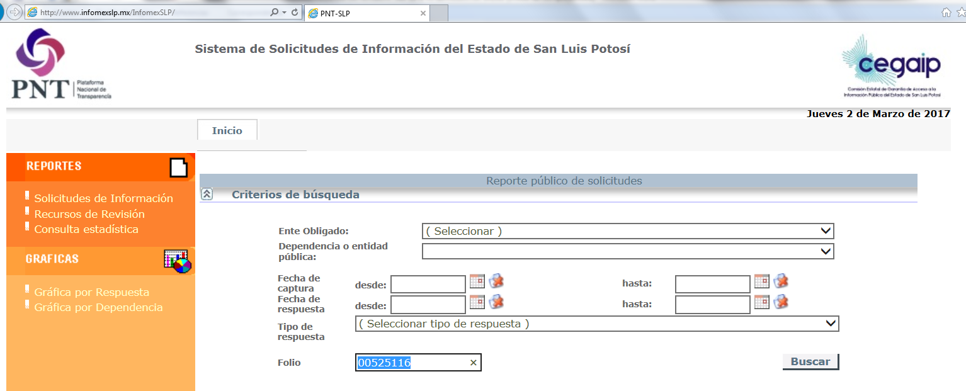
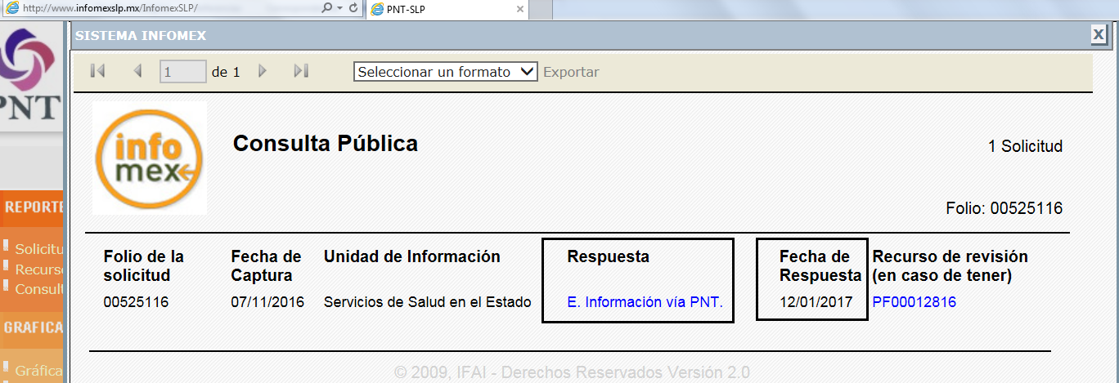
En la especie, está demostrado que en la Plataforma Nacional de Transparencia aparece que el 12 doce de enero de 2017 dos mil diecisiete, existe una fecha de respuesta a la solicitud de acceso a la información pública.
Así, para que exista el sobreseimiento, se debe de acreditar, además el contenido de la respuesta, como se explica en el apartado siguiente.
6.4. Modificación del acto reclamado para que el recurso quede sin materia.

Como se ha dicho, para que proceda el sobreseimiento es necesario que el sujeto obligado modifique el acto que se le reclama para el efecto de que el recurso quede sin materia.

En el caso, si la materia del presente recurso es la omisión de dar respuesta a la solicitud de acceso a la información pública, dicha omisión no ha sido subsanada por la autoridad, ya que, aunque ésta ha dado respuesta a la solicitud de acceso a la información pública, la misma no satisface las pretensiones de la solicitud de acceso a la información pública.

En efecto, ya se ha dicho que está Comisión de Transparencia al ingresar a la Plataforma Nacional de Transparencia y con el folio de la solicitud de acceso a la información pública 00525116 y, al ingresar al apartado de respuesta en donde refiere que la información está disponible se observa:
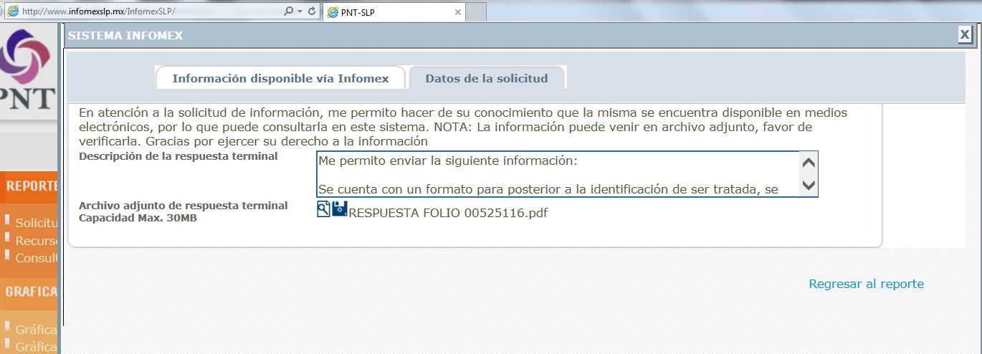
Me permito enviar la siguiente información:

Se cuenta con un formato para posterior a la identificación de ser tratada, se registra y se canaliza a otra institución con mayor capacidad resolutiva para brindar seguridad y resguardo. Se anexa formato.

Gracias por solicitar información a través de la Unidad de Transparencia de los Servicios de Salud de San Luis Potosí.
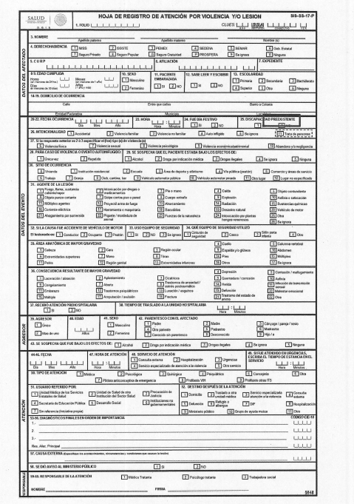
Como se ve, hay una respuesta entendida desde el punto de vista de una contestación a la solicitud, empero, dicha respuesta aunque responde a la solicitud de acceso a la información pública la misma no cumple con las pretensiones de la solicitud de acceso a la información pública.

Esto es que, si el ahora recurrente pidió en su solicitud de acceso a la información pública al sujeto obligado la información en copia digital del documento que contenga los instrumentos, indicadores, criterios y estrategias implementadas para la valoración y detección de víctimas de trata en los hospitales regionales o en los centros de salud ubicados en los municipios y de igual manera, solicitó el número, edad y sexo de las personas que han sido canalizadas a las áreas o instituciones correspondientes que, tras la valoración sintomatológica y de alteraciones psicosomáticas, han sido detectadas como posibles víctimas de trata; así como las instituciones y áreas a las que se canalizaron, durante el periodo comprendido del año 2013 hasta agosto de 2016. Lo anterior de conformidad con el artículo 41, fracción II, inciso a, de la Ley para Prevenir, Atender y Erradicar la Trata de Personas en San Luis Potosí. Y que de no contar con tal información en su versión pública, solicitaba el documento que contuviera la información relativa a las acciones encaminadas por los Servicios de Salud para cumplir con dicho artículo, o en su defecto, el documento que contenga las razones y circunstancias por las que no se ha cumplido con él.

Es por ello que si la controversia en este asunto era la omisión de dar respuesta a la solicitud de acceso a la información pública es evidente que, la misma ha no sido subsanada por el sujeto obligado, pues por más que la respuesta haya sido extemporánea, dicho acceso a la información no ha sido cumplido.

Por ende, si el solicitante pidió la anterior información está claro que, el sujeto obligado trató de dar una respuesta, empero, como se dijo en párrafos anteriores, dicho sobreseimiento sólo procede cuando el sujeto obligado da una respuesta en el sentido de que modifique el acto que se impugna esto es, que se dé una respuesta que se completa, es decir, que justifique sus afirmaciones lo que en el caso no hizo, esto es, dicha respuesta a juicio de esta Comisión de Transparencia no satisface la solicitud de acceso a la información pública o, en otras palabras no ha modificado su acto para que el recurso quede sin materia.
6.5. Conclusión sobre el sobreseimiento.

Así pues, como quedó visto, la autoridad no sólo justificó haber notificado la respuesta al solicitante, sino además la misma no contiene la información que le fue solicitada, de tal manera que en el presente recurso no se actualiza el sobreseimiento, pues para ello era necesario que la recurrente se allegara de todos aquéllos elementos necesarios para obtener la información que solicitó, lo que en la especie no sucedió.

SÉPTIMO. Causales de improcedencia. Las causales de improcedencia previstas en el artículo 179 de la Ley de Transparencia son de estudio oficioso y preferente a cualquier otra cuestión planteada, por lo tanto, al no haber otra causal de improcedencia invocada por las partes o advertida por este órgano colegiado, se analiza el fondo de la cuestión planteada.

OCTAVO. Estudio de los agravios.

Ahora, antes de entrar al estudio de los agravios, es necesario precisar el marco teórico del principio de afirmativa ficta, ya que éste tiene estrecha relación con los motivos de inconformidad que aduce el recurrente.

8.1. Principio de afirmativa ficta.

Dicho principio es una máxima del derecho de acceso a la información pública que consiste en que los solicitantes no permanezcan por tiempo indefinido en la incertidumbre del silencio de la autoridad de resolver su solicitud de acceso a la información pública en el plazo que le marcan los artículos 154 y 164 de la Ley de Transparencia y Acceso a la Información Pública del Estado, ya que estos preceptos tienen por objeto que los solicitantes no se vean afectados en su esfera jurídica ante la pasividad de la autoridad que legalmente debe de emitir una respuesta, de tal manera que no sea indefinida la conducta de abstención asumida por la autoridad.

8.1.1. Obligación por parte del ente obligado de dar respuesta dentro del plazo del artículo 154 de la Ley de Transparencia.

El artículo 154 de la ley ya mencionada, dispone que la respuesta a la solicitud deberá ser notificada al interesado en el menor tiempo posible, que no podrá exceder de diez días, contados a partir del día siguiente a la presentación de aquélla.

Y que sólo excepcionalmente, ese el plazo podrá ampliarse hasta por diez días más, siempre y cuando existan razones fundadas y motivadas, con la condicionante de que deberán ser aprobadas por el Comité de Transparencia, mediante la emisión de una resolución que deberá notificarse al solicitante, antes de su vencimiento.

8.1.2. Consecuencias de que la autoridad no de la respuesta en tiempo a la solicitud de acceso a la información pública.

De conformidad con el artículos 164 y 165, párrafo quinto, de la Ley de Transparencia, si la autoridad no demuestra que otorgó la información que le fue solicitada o dio la respuesta en tiempo –dentro del plazo de diez días– la consecuencia es que esta Comisión Estatal de Garantía de Acceso a la Información Pública aplicará el principio de afirmativa ficta en el sentido de obligar a la autoridad responsable a entregar la información de manera gratuita en un plazo máximo de diez días hábiles tal y como lo establece dicho precepto.

8.1.3. Excepciones a la aplicación del principio de afirmativa ficta.

Como toda regla, dicho principio admite excepciones, pues por más que la autoridad no demuestre que dio la información en tiempo y que por ende, se debe de aplicar el principio de afirmativa ficta, hay supuestos en lo que no procede éste y que es cuando:

a) La información es reservada.
b) La información es confidencial –está regla también admite excepciones, pues hay documentos en los que consta la información que permite eliminar las partes o secciones clasificadas –.
c) Cuando por disposiciones que rigen el actuar de la autoridad obligada no debe de crear, producir, generar, poseer, procesar, administrar, archivar o resguardar esa información.

8.2. Caso concreto.

Así pues, una vez expuesto lo anterior esta Comisión de Transparencia procede a analizar la aplicación de la figura de la afirmativa ficta, ya que la recurrente reclama el silencio de la autoridad, ya que no le respondió en tiempo su solicitud de acceso a la información pública.

8.2.1. Agravio.

El recurrente expresó como motivo de agravio, en esencia que presentó su solicitud de acceso a la información pública y que a la fecha del recurso no había recibido respuesta ni prórroga.

8.2.2. Agravio fundado.

Así, es esencialmente fundado el motivo de disenso alegado por la recurrente ya que efectivamente hay omisión de la autoridad de dar respuesta a su solicitud de acceso a la información pública dentro del plazo de los diez días a que se refiere el artículo 154 de la Ley de Transparencia, como se explica a continuación.

- El 7 siete de noviembre de 2016 dos mil dieciséis el solicitante de la información presentó su solicitud de acceso a la información pública ante el sujeto obligado.
- Ahora, de conformidad con los artículos 148 y 154 de la Ley de Transparencia, el plazo para dar respuesta por parte del sujeto obligado era de diez días hábiles, contados a partir del día siguiente en que le fue presentada.
- Por lo tanto, el plazo de los diez días comenzó al día hábil siguiente de haber recibido, en el caso día 9 nueve y venció el día 22 veintidós de noviembre, sin contar los días 12 doce, 13 trece, 19 diecinueve, 20 veinte y 21 veintiuno de ese mes por ser inhábiles.

Es decir, que la fecha límite con la que contaba la autoridad para dar respuesta a la solicitud de acceso a la información pública desde que le fue presentada ésta, vencía el día 22 veintidós de noviembre de ese año.

Ahora, en el capítulo de sobreseimiento ya se hizo el estudio en el sentido de aunque la autoridad dio respuesta en la Plataforma Nacional de Transparencia, dicha respuesta no satisface la solicitud de acceso a la información pública, de ahí que, se debe entender que dichos sujetos obligados no acreditaron haber dado respuesta dentro de ese plazo o, en otras palabras, está acreditado que hay omisión en dar respuesta a la solicitud de acceso a la información pública, dentro del plazo referido.

Además, la extemporaneidad de la respuesta a la solicitud de acceso a la información pública se demuestra con el propio sistema de Plataforma Nacional de Transparencia en donde se advierte que la respuesta fue hasta el 12 doce de enero de 2017 dos mil diecisiete, esto es, mucho después del plazo que tenía para dar respuesta a la solicitud.

Es por eso que esta Comisión de Transparencia aplica el principio de afirmativa ficta ya que no hubo respuesta a la solicitud de acceso a la información pública en tiempo, de ahí que el agravio del recurrente haya resultado fundado por lo que los efectos de esta determinación, este órgano colegiado los precisará más adelante.

8.3. Información pública.

El ahora recurrente pidió en su solicitud de acceso a la información pública al sujeto obligado la información en copia digital del documento que contenga los instrumentos, indicadores, criterios y estrategias implementadas para la valoración y detección de víctimas de trata en los hospitales regionales o en los centros de salud ubicados en los municipios y de igual manera, solicitó el número, edad y sexo de las personas que han sido canalizadas a las áreas o instituciones correspondientes que, tras la valoración sintomatológica y de alteraciones psicosomáticas, han sido detectadas como posibles víctimas de trata; así como las instituciones y áreas a las que se canalizaron, durante el periodo comprendido del año 2013 hasta agosto de 2016. Lo anterior de conformidad con el artículo 41, fracción II, inciso a, de la Ley para Prevenir, Atender y Erradicar la Trata de Personas en San Luis Potosí. Y que de no contar con tal información en su versión pública, solicitaba el documento que contuviera la información relativa a las acciones encaminadas por los Servicios de Salud para cumplir con dicho artículo, o en su defecto, el documento que contenga las razones y circunstancias por las que no se ha cumplido con él.

Sobre lo anterior los artículos 18, 19 y 20 de la Ley de Transparencia y Acceso a la Información Pública del Estado refieren:

ARTÍCULO 18. Los sujetos obligados deberán documentar todo acto que derive del ejercicio de sus facultades, competencias o funciones.

ARTÍCULO 19. Se presume que la información debe existir si se refiere a las facultades, competencias y funciones que los ordenamientos jurídicos aplicables otorgan a los sujetos obligados.
En los casos en que ciertas facultades, competencias o funciones no se hayan ejercido, se debe motivar la respuesta en función de las causas que motiven la inexistencia.

ARTÍCULO 20. Ante la negativa del acceso a la información o su inexistencia, el sujeto obligado deberá demostrar que la información solicitada está prevista en alguna de las excepciones contenidas en esta Ley o, en su caso, demostrar que la información no se refiere a alguna de sus facultades, competencias o funciones.

Esto es, que si la información que le fue solicitada deriva del ejercicio de sus facultades, competencias o funciones, se presume que la misma debe de existir o, en su caso, demostrar que la información no se refiere a alguna de sus facultades, competencias o funciones o bien, que en los casos en que ciertas facultades, competencias o funciones no se hayan ejercido, se debe motivar la respuesta en función de las causas que motiven la inexistencia.

En el caso la autoridad debió de explicar si la información solicitada en primer término derivaba del ejercicio de sus facultades, competencias o atribuciones, lo que evidentemente no hizo, sino únicamente se limitó a decir que contaba con un formato para posterior a la identificación de ser tratada, se registraba y se canalizaba a otra institución con mayor capacidad resolutiva para brindar seguridad y resguardo anexó el formato, sin dar explicación alguna, lo que estaba obligado a realizar de conformidad con el artículo 20 citado sobre la información que le fue solicitada.

Además de que el ahora inconforme expresó que de no contar con la información, solicitaba la copia digital del documento o documentos que contengan la información relativa a las acciones encaminadas para cumplir el artículo 41, fracción II, inciso a, de la Ley para Prevenir, Atender y Erradicar la Trata de Personas en San Luis Potosí.

Sobre lo expuesto en el párrafo anterior, en el caso, contrario a lo afirmado por el sujeto obligado en su respuesta a la solicitud de acceso a la información pública, sí está obligado a generarla de acuerdo con lo siguiente.

De ahí que, lo anterior tiene estrecha relación con los artículos 1°, 32 y 41, fracción II, inciso a) de la Ley para Prevenir, Atender y Erradicar la Trata de Personas en el Estado de San Luis Potosí que mencionan:

ARTICULO 1º. La presente Ley es de orden público, interés social y observancia general en el Estado de San Luis Potosí; y tiene por objeto:
I. La prevención del delito de trata de personas;
II. La atención, protección y asistencia a las víctimas del mismo;
III. El fortalecimiento de las acciones tendientes a erradicar el delito de trata de personas;
IV. El fomento de la participación ciudadana en las políticas, programas y acciones institucionales en torno a la prevención, atención, combate y erradicación del delito de trata de personas, y
V. La definición de las responsabilidades de cada una de las instituciones públicas que se vinculan con la prevención, atención y erradicación del delito de trata de personas.

ARTICULO 32. Las autoridades encargadas de hacer cumplir esta Ley, vinculadas a la prevención, persecución del delito de trata de personas, así como de protección y asistencia a las víctimas, cooperarán entre sí, intercambiando información, a fin de fortalecer las acciones encaminadas a prevenir, atender, combatir y sancionar la trata de personas, y asistir a las víctimas de este delito.

ARTICULO 41. En materia de prevención y atención a las víctimas del delito de trata de personas, las autoridades sanitarias del Estado tendrán las siguientes obligaciones:
[…]
II. Los Servicios de Salud de San Luis Potosí:
[…]
a) Detectar y valorar la sintomatología y alteraciones psicosomáticas de quienes acudan a recibir atención médica en los hospitales regionales, o en los centros de salud ubicados en los municipios y, en su caso, canalizar cuando se detecten víctimas del delito de trata de personas a las áreas o instituciones correspondientes.

Ahora, el primero de los artículos mencionados está comprendido dentro del Título Primero, dentro de las disposiciones generales y, en donde contempla el objeto y ámbito de aplicación de esa ley y, que en dicho precepto se establecen precisamente sus objetivos.
Por lo que toca a los artículos 32 y 41, fracción II, inciso a) citados, los mismos están comprendidos dentro del Título Quinto, Capítulo Único que se refiere a las atribuciones de las autoridades que aplican esa ley.
De lo expuesto está claro que, en la especie la información que le fue solicitada al sujeto obligado deriva del ejercicio de sus facultades, competencias y funciones ya que se presume que la misma debe de existir de acuerdo con las disposiciones vistas, en las que tenemos que:

- La Ley para Prevenir, Atender y Erradicar la Trata de Personas en el Estado de San Luis Potosí tiene por objeto la prevención del delito de trata de personas, la atención, protección y asistencia a las víctimas del mismo, el fortalecimiento de las acciones tendientes a erradicar el delito de trata de personas, el fomento de la participación ciudadana en las políticas, programas y acciones institucionales en torno a la prevención, atención, combate y erradicación del delito de trata de personas, y la definición de las responsabilidades de cada una de las instituciones públicas que se vinculan con la prevención, atención y erradicación del delito de trata de personas.

- Que las autoridades encargadas de hacer cumplir la Ley para Prevenir, Atender y Erradicar la Trata de Personas en el Estado de San Luis Potosí, vinculadas a la prevención, persecución del delito de trata de personas, así como de protección y asistencia a las víctimas, cooperarán entre sí, intercambiando información, a fin de fortalecer las acciones encaminadas a prevenir, atender, combatir y sancionar la trata de personas, y asistir a las víctimas de este delito.

- Y que en materia de prevención y atención a las víctimas del delito de trata de personas, las autoridades sanitarias del Estado, en el caso los SERVICIOS DE SALUD tendrán la obligación de detectar y valorar la sintomatología y alteraciones psicosomáticas de quienes acudan a recibir atención médica en los hospitales regionales, o en los centros de salud ubicados en los municipios y, en su caso, canalizar cuando se detecten víctimas del delito de trata de personas a las áreas o instituciones correspondientes.

Además, el TITULAR de los SERVICIOS DE SALUD forma parte de la estructura de la Comisión para la Prevención, Atención y Erradicación de la trata de personas de conformidad con los artículos 7°, 8° y 9°, fracción X de la Ley para Prevenir, Atender y Erradicar la Trata de Personas en el Estado que menciona que el titular del Poder Ejecutivo del Estado establecerá una comisión y que ésta tendrá por objeto coordinar las acciones de las dependencias que la integran, para elaborar y poner en práctica el Programa Estatal para Prevenir, Atender y Erradicar la Trata de Personas, el que deberá incluir políticas públicas en materia de prevención del delito de trata de personas, así como la atención, protección y asistencia a las víctimas de dicho ilícito; el fortalecimiento de las acciones tendientes a erradicarlo, fomentar la participación de las instituciones públicas y privadas, y de la ciudadanía en su diseño e implementación, definir las responsabilidades de las instituciones públicas vinculadas; y demás que sean necesarias para el cabal cumplimiento del programa.

De lo anterior, está claro que de las disposiciones vistas hay una obligación de hacer, en el caso de la información que le fue solicitada.

Sobre el tópico el sujeto obligado al momento de que hizo sus alegaciones refirió que Se cuenta con un formato para posterior a la identificación de ser tratada, se registra y se canaliza a otra institución con mayor capacidad resolutiva para brindar seguridad y resguardo.

Así, en esencia el TITULAR de la UNIDAD DE TRANSPARENCIA no da respuesta a la solicitud de acceso a la información pública.

Ahora bien, a juicio de esta Comisión de Transparencia ese dicho no es suficiente para acreditar su inexistencia, ya que, en todo caso debe de seguir el procedimiento para declarar la inexistencia de la información de acuerdo con los artículos 19, 52, fracciones II y II, 160, fracciones I, II y III y 161, de la Ley de Transparencia que establecen lo siguiente:

ARTÍCULO 19. Se presume que la información debe existir si se refiere a las facultades, competencias y funciones que los ordenamientos jurídicos aplicables otorgan a los sujetos obligados.
En los casos en que ciertas facultades, competencias o funciones no se hayan ejercido, se debe motivar la respuesta en función de las causas que motiven la inexistencia.

ARTÍCULO 52. Cada Comité de Transparencia tendrá las siguientes funciones:
I. Instituir, coordinar y supervisar, en términos de las disposiciones aplicables, las acciones y los procedimientos para asegurar la mayor eficacia en la gestión de las solicitudes en materia de acceso a la información;
II. Confirmar, modificar o revocar las determinaciones que en materia de ampliación del plazo de respuesta, clasificación de la información y declaración de inexistencia o de incompetencia realicen los titulares de las áreas de los sujetos obligados;
III. Ordenar, en su caso, a las áreas competentes que generen la información que derivado de sus facultades, competencias y funciones deban tener en posesión o que previa acreditación de la imposibilidad de su generación, exponga, de forma fundada y motivada, las razones por las cuales, en el caso particular, no ejercieron dichas facultades, competencias o funciones;

ARTÍCULO 160. Cuando la información no se encuentre en los archivos del sujeto obligado, el Comité de Transparencia:
I. Analizará el caso y tomará las medidas necesarias para localizar la información;
II. Expedirá una resolución que confirme la inexistencia del Documento;
III. Ordenará, siempre que sea materialmente posible, que se genere o se reponga la información en caso de que ésta tuviera que existir en la medida que deriva del ejercicio de sus facultades, competencias o funciones, o que previa acreditación de la imposibilidad de su generación, exponga de forma fundada y motivada, las razones por las cuales en el caso particular no ejerció dichas facultades, competencias o funciones, lo cual notificará al solicitante a través de la Unidad de Transparencia, y

ARTÍCULO 161. La resolución del Comité de Transparencia que confirme la inexistencia de la información solicitada contendrá los elementos mínimos que permitan al solicitante tener la certeza de que se utilizó un criterio de búsqueda exhaustivo, además de señalar las circunstancias de tiempo, modo y lugar que generaron la inexistencia en cuestión y señalará al servidor público responsable de contar con la misma.

Dichos preceptos son claros al referir que, como ya también se ha mencionado, se presume que la información debe existir si se refiere a las facultades, competencias y funciones que los ordenamientos jurídicos aplicables otorgan a los sujetos obligados y que en caso de que lo anterior no se hayan ejercido, se debe motivar la respuesta en función de las causas que motiven la inexistencia.

Por ende, cada Comité de Transparencia del sujeto obligado tiene la función de confirmar, modificar o revocar las determinaciones que en materia de declaración de inexistencia realicen los titulares de las áreas de los sujetos obligados, para ordenar, en su caso, a las áreas competentes que generen la información que derivado de sus facultades, competencias y funciones deban tener en posesión o que previa acreditación de la imposibilidad de su generación, exponga, de forma fundada y motivada, las razones por las cuales, en el caso particular, no ejercieron dichas facultades, competencias o funciones.

De ahí que, cuando la información no se encuentre en los archivos del sujeto obligado, el Comité de Transparencia:

- Analizará el caso y tomará las medidas necesarias para localizar la información.

- En caso de no lograr lo anterior, expedirá una resolución que confirme la inexistencia del documento.

- Y, ordenará, siempre que sea materialmente posible, que se genere o se reponga la información en caso de que ésta tuviera que existir en la medida que deriva del ejercicio de sus facultades, competencias o funciones, o que previa acreditación de la imposibilidad de su generación, exponga de forma fundada y motivada, las razones por las cuales en el caso particular no ejerció dichas facultades, competencias o funciones, lo cual notificará al solicitante a través de la Unidad de Transparencia.

- Que la resolución del Comité de Transparencia que confirme la inexistencia de la información solicitada contendrá los elementos mínimos que permitan al solicitante tener la certeza de que se utilizó un criterio de búsqueda exhaustivo, además de señalar las circunstancias de tiempo, modo y lugar que generaron la inexistencia en cuestión y señalará al servidor público responsable de contar con la misma.

Lo anterior quedó evidenciado que no se llevó a cabo.

Se sostiene lo dicho porque no es motivo suficiente que en la respuesta a la solicitud de acceso a la información pública sólo haya expresado que no cuenta con la información solicitada.

Como se ve, no motivó su inexistencia –además de que lo anterior lo tenía que hacer el Comité de Información– en el sentido de explicar porqué no se ha generado dicha información cuando hay disposiciones que si lo obligan a hacerlo.

Por ende, mientras tanto no se demuestre la inexistencia de la información solicitada, mediante el procedimiento respectivo por el Comité de Transparencia, se presume que la misma debe de existir y, por ende entregarse.

8.4. Modalidad de entrega.

Sobre este tópico los artículos 17, 146, fracción V, primer párrafo y 155, de la Ley de Transparencia establecen que:

ARTÍCULO 17. El ejercicio del derecho de acceso a la información es gratuito y sólo podrá requerirse el cobro correspondiente a la modalidad de reproducción y entrega solicitada.
En ningún caso los ajustes razonables que se realicen para el acceso de la información de solicitantes con discapacidad, será con costo a los mismos.

ARTÍCULO 146. Para presentar una solicitud no se podrán exigir mayores requisitos que los siguientes:
[…]
V. La modalidad en la que prefiere se otorgue el acceso a la información, la cual podrá ser verbal, siempre y cuando sea para fines de orientación, mediante consulta directa, mediante la expedición de copias simples o certificadas o la reproducción en cualquier otro medio, incluidos los electrónicos…

Por eso, el acceso se dará en la modalidad de entrega elegido por el solicitante y que cuando la información no pueda entregarse o enviarse en la modalidad elegida, el sujeto obligado deberá ofrecer otra u otras modalidades de entrega ya que de no ser así, en cualquier caso, se deberá fundar y motivar la necesidad de ofrecer otras modalidades.

Y que por lo tanto, el ejercicio del derecho de acceso a la información es gratuito y sólo podrá requerirse el cobro correspondiente a la modalidad de reproducción y entrega solicitada.

De ahí que para presentar una solicitud no se podrán exigir mayores requisitos, entre lo que se encuentra el de la modalidad en la que prefiere se otorgue el acceso a la información, por ello, la regla es que el acceso se dará en la modalidad de solicitada y, en su caso, de envío elegidos por el solicitante y, la excepción es cuando la información no pueda entregarse o enviarse en la modalidad elegida, el sujeto obligado deberá ofrecer otra u otras modalidades de entrega.

En el caso, la solicitud de información fue realizada por la solicitante a través de la Plataforma Nacional de Transparencia y, si ésta presentó la solicitud de información por medios electrónicos, entonces, se está en el supuesto de que la autoridad debe entregar la información peticionada por ese mismo medio.

Lo anterior, incluso encuentra sustento en el criterio 03/2008 emitido por el Comité de Acceso a la Información Pública y Protección de Datos Personales de la Suprema Corte de Justicia de la Nación, publicado en la Compilación de Normas y Criterios en Materia de Transparencia, Acceso a la Información Pública y Protección de Datos Personales de la Suprema Corte de Justicia de la Nación, Novena Edición, página 919, México 2013 cuyo rubro y texto es:

MODALIDAD ELECTRÓNICA DE ACCESO A LA INFORMACIÓN. SI SE RECIBE UNA SOLICITUD POR MEDIOS ELECTRÓNICOS SIN PRECISAR LA MODALIDAD DE PREFERENCIA DEBE PRESUMIRSE QUE SE REQUIRIÓ EL ACCESO POR ESA MISMA VÍA. El ejercicio del derecho de acceso a la información gubernamental no se entiende de forma abstracta y desvinculada a la forma en que los gobernados pueden allegarse de aquélla; destacándose que la modalidad de entrega de la información resulta de especial interés para hacer efectivo este derecho. En este sentido, la Comisión para la Transparencia y Acceso a la Información de la Suprema Corte de Justicia de la Nación (recurso de revisión 1/2005) determinó que el acceso a la información no se cumple de forma íntegra cuando se entrega la información al peticionario en una modalidad diversa a la solicitada, cuando esta fue la remisión por medios electrónicos, toda vez que el otorgamiento en una diversa puede constituir un obstáculo material para el ejercicio del derecho de acceso a la información tutelado en el artículo 6° constitucional. Por lo tanto, si el peticionario solicita por vía electrónica determinada información sin precisar la modalidad de su preferencia debe presumirse que la requiere por esa misma vía.

Criterio que de conformidad con el artículo 7° de la Ley de Transparencia resulta aplicable al caso concreto, pues el mismo es para hacer efectivo el derecho de acceso a la información pública, ya que orienta a esta Comisión de Transparencia para favorecer el principio de máxima publicidad y disponibilidad de la información en posesión del sujeto obligado.

Además, de que sólo en caso de que la autoridad no tenga la información en la modalidad solicitada, entonces debe pronunciarse sobre la imposición del artículo 165, segundo párrafo, de la Ley de Transparencia, que le impone la obligación de que, en caso de no poder entregar la información en la modalidad solicitada, entonces debe de expresar en su respuesta que la información va a ser entregada, sin costo –cuando implique la entrega de no más de veinte hojas simples, esto es, las primeras veinte hojas era de forma gratuita, ello para garantizar el acceso a la información en cuanto al principio de gratuidad– que en el caso no es aplicable lo último, pues en este asunto, por no contestar en tiempo la autoridad debe de proporcionar toda la información de manera gratuita, es decir, que si va a entregar la información en una modalidad diferente a la electrónica, el costo de la reproducción de la información corre a cargo de la autoridad.

Por esa razón como regla debe de entregar la información en la modalidad en que fue solicitada y, como excepción en el estado en que se encuentre, de forma gratuita, por lo que los efectos de esta determinación, este órgano colegiado los precisará más adelante.

8.5. Inexistencia de la información.

Ahora, en caso de que el sujeto obligado reitere la inexistencia de la información debe declarar formalmente la inexistencia de la misma de acuerdo al procedimiento establecido en la propia Ley de Transparencia y Acceso a la Información Pública del Estado.

8.6. Efectos de la resolución.

En las condiciones anotadas y, al haber resultado fundado el agravio que hizo valer el recurrente, lo procedente es que esta Comisión Estatal de Garantía de Acceso a la Información Pública de conformidad con el artículo 164 de la Ley de Transparencia y Acceso a la Información Pública del Estado aplica el principio de afirmativa ficta y por lo tanto conmina a los entes obligados para que entreguen al solicitante la información del año 2013 dos mil trece hasta agosto de 2016 dos mil dieciséis sobre.

8.6.1. Los instrumentos, indicadores, criterios y estrategias implementadas para la valoración y detección de víctimas de trata en los hospitales regionales o en los centros de salud ubicados en los municipios.
8.6.2. El número, edad y sexo de las personas que han sido canalizadas a las áreas o instituciones correspondientes que, tras la valoración sintomatológica y de alteraciones psicosomáticas, han sido detectadas como posibles víctimas de trata.

8.6.3. Las instituciones y áreas a las que se canalizaron las posibles víctimas de trata.

8.6.4. Y que no contar con la información contenida en los punto del 8.6.1 al 8.6.3 entonces, se deberá entregar la copia digital del documento o documentos que contengan la información relativa a las acciones encaminadas para cumplir el artículo 41, fracción II, inciso a, de la Ley para Prevenir, Atender y Erradicar la Trata de Personas en San Luis Potosí.

8.7. Precisiones de esta resolución.

De conformidad con la última parte del artículo 176 de la Ley de Transparencia está Comisión de Transparencia establece los siguientes términos para el cumplimiento de la resolución.

- En cuanto a lo ordenado, se reitera que la información debe de entregarse en la modalidad solicitada y, en caso de que el sujeto obligado no contenga la información en esa modalidad, entonces deberá de permitir la reproducción gratuita de toda la información. En el entendido de que en el último supuesto deberá de proporcionar lugar y horarios de atención al público, personas que lo atenderán, así como todos aquéllos elementos que permitan y faciliten la entrega gratuita de la información.

- El ente obligado deberá de cuidar en todo momento que la información que entregará no contenga datos personales o confidenciales, pues en caso de contener información con esos datos, deberá de elaborar la versión pública.

8.8. Plazo para el cumplimento de esta resolución.

Con fundamento en el artículo 175 de la Ley de Transparencia y Acceso a la Información Pública del Estado, este órgano colegiado le concede al ente obligado el plazo de tres días para la entrega de la información, plazo que es el que está Comisión de Transparencia considera que es suficiente para la entrega de la información por parte del ente obligado una vez que la presente resolución se declare ejecutoriada.

8.9. Informe sobre el cumplimento a la resolución.

De conformidad con el artículo 177, segundo párrafo, el ente obligado deberá de informar a esta Comisión de Transparencia el cumplimento a la presente resolución en un plazo que no deberá de exceder de tres días siguientes a la notificación del auto que la declare ejecutoriada en donde justificará con los documentos necesarios el cumplimento a lo aquí ordenado.

8.10. Medida de apremio en caso de incumplimiento a la resolución.

Esta Comisión Estatal de Garantía de Acceso a la Información Pública apercibe al ente obligado que en caso de no acatar el presente resolución, se le impondrá la multa establecida en el artículo 190, fracción II, de la Ley de Transparencia, en virtud de que este órgano colegiado debe de garantizar el debido cumplimiento al derecho humano de acceso a la información pública.

RESOLUTIVOS

Por lo expuesto y fundado, SE RESUELVE:

ÚNICO. Esta Comisión Estatal de Garantía y Acceso a la Información Pública aplica la afirmativa ficta por los fundamentos y las razones desarrolladas en el considerando octavo de la presente resolución.

Notifíquese; por oficio a las autoridades y a la recurrente por el medio que designó.

Así, por unanimidad de votos lo resolvió la Comisión Estatal de Garantía de Acceso a la Información Pública, integrada por los Comisionados M.A.P. Yolanda E. Camacho Zapata, licenciada Claudia Elizabeth Ávalos Cedillo y MTRO. Alejandro Lafuente Torres presidente, siendo ponente la primera de los nombrados, quienes en unión de la licenciada Rosa María Motilla García, Secretaria de Pleno que da fe, firman esta resolución.

COMISIONADO PRESIDENTE  MTRO. ALEJANDRO  LAFUENTE TORRES |  | COMISIONADA  M.A.P. YOLANDA E.  CAMACHO ZAPATA
COMISIONADA  LIC. CLAUDIA ELIZABETH  ÁVALOS CEDILLO |  |  | SECRETARIA DE PLENO  LIC. ROSA MARÍA MOTILLA GARCÍA
*ESTAS FIRMAS PERTENECEN A LA RESOLUCIÓN DE LA REVISIÓN 398/2016-2 QUE FUE INTERPUESTO EN CONTRA DE LOS SERVICIOS DE SALUD DEL ESTADO DE SAN LUIS POTOSÍ Y OTRAS AUTORIDADES Y QUE FUE APROBADA EN LA SESIÓN EXTRAORDINARIA DEL 8 OCHO DE MARZO DE 2017 DOS MIL DIECISIETE.

L/OVD.

Visible en la foja 1 de autos.
ARTÍCULO 1°. – […] Tiene por objeto transparentar el ejercicio de la función pública y establecer los principios, bases generales y procedimientos para garantizar a toda persona el derecho humano de acceso a la información en posesión de cualquier autoridad, entidad, órgano y organismo de los poderes, Legislativo; Ejecutivo; y Judicial; organismos autónomos; partidos políticos; fideicomisos y fondos públicos; así como de cualquier persona física, moral o sindicato que reciba y ejerza recursos públicos o realice actos de autoridad en el ámbito estatal y municipal.
ARTICULO 164. Si transcurridos diez días de presentada la solicitud de información, la unidad de transparencia no respondiere al interesado, se aplicará el principio de afirmativa ficta, y la autoridad estará obligada a entregar la información de manera gratuita, en un plazo máximo de diez días; salvo cuando se trate de información reservada o confidencial. ARTÍCULO 165. En caso de existir costos para obtener la información, deberán cubrirse de manera previa a la entrega y no podrán ser superiores a la suma de: I. El costo de los materiales utilizados en la reproducción de la información; II. El costo de envío, en su caso, y III. El pago de la certificación de los Documentos, cuando proceda.--- Tratándose de la reproducción en medios magnéticos, si el solicitante aporta el medio en el que será almacenada la información, la reproducción será totalmente gratuita.--- Los sujetos obligados llevarán a cabo la reproducción y/o envío de la información solicitada, previo pago de los derechos correspondientes.--- La información deberá ser entregada sin costo, cuando implique la entrega de no más de veinte hojas simples. Las unidades de transparencia podrán exceptuar el pago de reproducción y envío atendiendo a las circunstancias socioeconómicas del solicitante.--- Ante la falta de respuesta a una solicitud en el plazo previsto y en caso de que proceda el acceso, los costos de reproducción y envío correrán a cargo del sujeto obligado.--- Las cuotas de los derechos a que se refiere el artículo 62 de esta Ley, se publicarán en los sitios de Internet de los sujetos obligados. En su determinación se deberá considerar que los montos permitan o faciliten el ejercicio del derecho de acceso a la información, asimismo se establecerá la obligación de fijar una cuenta bancaria única y exclusivamente para que el solicitante realice el pago íntegro del costo de la información que solicitó.
ARTICULO 7º. El titular del Poder Ejecutivo del Estado establecerá una comisión que tendrá carácter permanente la cual se denominará, Comisión para la Prevención, Atención y Erradicación de la Trata de Personas. ARTICULO 8º. La Comisión tendrá por objeto coordinar las acciones de las dependencias que la integran, para elaborar y poner en práctica el Programa Estatal para Prevenir, Atender y Erradicar la Trata de Personas, el que deberá incluir políticas públicas en materia de prevención del delito de trata de personas, así como la atención, protección y asistencia a las víctimas de dicho ilícito; el fortalecimiento de las acciones tendientes a erradicarlo; fomentar la participación de las instituciones públicas y privadas, y de la ciudadanía en su diseño e implementación; definir las responsabilidades de las instituciones públicas vinculadas; y demás que sean necesarias para el cabal cumplimiento del programa. ARTICULO 9°. La Comisión se integrará por los titulares de: […] X. Los Servicios de Salud;
Visible en la foja 18 de autos.
ARTICULO 7. El derecho de acceso a la información o la clasificación de la información se interpretarán bajo los principios establecidos en la Constitución Política de los Estados Unidos Mexicanos; los tratados internacionales de los que el Estado mexicano sea parte; y la presente Ley. En la aplicación e interpretación de la presente Ley deberá prevalecer el principio de máxima publicidad, conforme a lo dispuesto en la Constitución Política de los Estados Unidos Mexicanos; en los tratados internacionales de los que el Estado mexicano sea parte; así como en las resoluciones y sentencias vinculantes que emitan los órganos nacionales e internacionales especializados, favoreciendo en todo tiempo a las personas la protección más amplia. Para el caso de la interpretación, se podrá tomar en cuenta los criterios, determinaciones y opiniones de los organismos nacionales e internacionales, en materia de transparencia. Las disposiciones que regulen aspectos de transparencia y acceso a la información previstas en la legislación Estatal en su conjunto, deberán interpretarse armónicamente con la Ley General, atendiendo al principio pro persona.
ARTÍCULO 165. En caso de existir costos para obtener la información, deberán cubrirse de manera previa a la entrega y no podrán ser superiores a la suma de: I. El costo de los materiales utilizados en la reproducción de la información; II. El costo de envío, en su caso, y III. El pago de la certificación de los Documentos, cuando proceda. --Tratándose de la reproducción en medios magnéticos, si el solicitante aporta el medio en el que será almacenada la información, la reproducción será totalmente gratuita.--Los sujetos obligados llevarán a cabo la reproducción y/o envío de la información solicitada, previo pago de los derechos correspondientes. --La información deberá ser entregada sin costo, cuando implique la entrega de no más de veinte hojas simples. Las unidades de transparencia podrán exceptuar el pago de reproducción y envío atendiendo a las circunstancias socioeconómicas del solicitante. Ante la falta de respuesta a una solicitud en el plazo previsto y en caso de que proceda el acceso, los costos de reproducción y envío correrán a cargo del sujeto obligado.

